Фельзинг Людмила Витальевна

Воспитатель МКДОУ

детский сад №4 "Светлячок"

**Консультация для родителей**

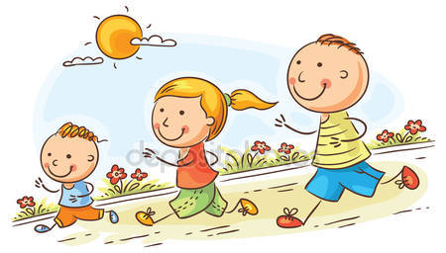

**Чистоозёрное**

**2017**

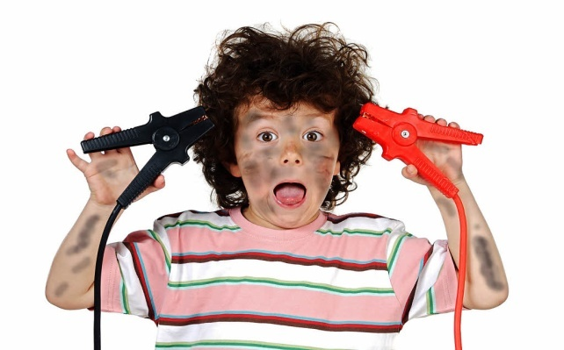В психологическом словаре внешними проявлениями гиперактивности указываются невнимательность отвлекаемость, импульсивность, повышенная двигательная активность. Гиперактивности обычно сопутствуют проблемы во взаимоотношениях с окружающими, трудности в обучении, низкая самооценка; при этом уровень интеллектуального развития детей не зависит от степени гиперактивности и даже может превышать показатели возрастной нормы. Первые проявления гиперактивности наблюдаются у детей в возрасте до 7 лет и чаще встречаются у мальчиков, чем у девочек.

Существуют различные мнения о причинах возникновения гиперактивности: это могут быть генетические факторы, особенности строения и функционирования головного мозга, родовые травмы, инфекционные заболевания, перенесенные ребенком в первые месяцы жизни и т.д.

Как правило, в основе синдрома гиперактивности лежит минимальная мозговая дисфункция(ММД), наличие которой определяет врач-невропатолог после проведения специальной диагностики. При необходимости назначается медикаментозное лечение.

Однако подход к лечению такого ребенка и к его адаптации в коллективе должен быть комплексным.

Только в тесном контакте с родителями, педагоги могут научить ребенка эффективным способам общения со сверстниками и взрослыми.

Каждый педагог, работающий с гиперактивным ребенком, знает, сколько хлопот и неприятностей он доставляет окружающим. Однако это одна сторона медали.

Нельзя забывать, что в первую очередь страдает сам ребенок. Ведь он не может вести себя так, как требуют взрослые, и не потому, что не хочет, а потому, что его физиологические возможности не позволяют ему сделать это.

Такому ребенку трудно долгое время сидеть неподвижно, не ерзать, не разговаривать. Постоянные окрики, замечания, угрозы наказания, на которые так щедры взрослые, не способны скорректировать его поведение, а порой они даже становятся источником новых конфликтов. Кроме того, указанные выше формы воздействия могут способствовать формированию у ребенка отрицательных черт характера. В результате страдают все: и ребенок, и взрослые, и дети, с которыми он общается.

Добиться того, чтобы гиперактивный ребенок стал послушным и покладистым, не удавалось ещё никому, а научиться жить в мире и сотрудничать с ним вполне посильная задача для взрослых.

***Портрет гиперактивного ребенка***

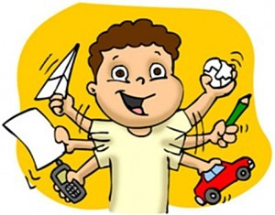Наверное, в каждой группе детского сада есть дети, которым трудно долго сидеть на одном месте, молчать, подчиняться инструкциям. Такие дети, естественно, создают дополнительные трудности в работе воспитателям и учителям: они очень подвижны, вспыльчивы, раздражительны и безответственны.

Эти дети часто задевают и роняют различные предметы, толкают сверстников, что приводит к возникновению конфликтных ситуаций. Они часто обижаются, но о своих обидах быстро забывают.

***Критерии гиперактивности:***

**Дефицит активного внимания**

1.Непоследователен, ему трудно долго удерживать внимание.

2.Не слушает, когда к нему обращаются.

3.С большим энтузиазмом берется за задание, но так и не заканчивает его.

4.Испытывает трудности в организации.

5.Часто теряет вещи.

6.Избегает скучных и требующих умственных усилий заданий.

7.Часто бывает забывчив.

***Двигательная заторможенность***

1.Постоянно ёрзает.

2.Проявляет признаки беспокойства (барабанит пальцами, двигается в кресле, бегает, забирается куда-либо).

3.Спит намного меньше, чем другие дети, даже в младенчестве.

4.Очень говорлив.

***Импульсивность***

1.Начинает отвечать, не дослушав вопроса.

2.Не способен дождаться своей очереди, часто вмешивается, прерывает разговор.

3.Плохо сосредотачивает внимание.

4.Не может дождаться вознаграждения (если между действием и вознаграждением есть пауза).

5.Не может контролировать и регулировать свои действия. Поведение слабоуправляемо правилами.

6.При выполнении заданий ведет себя по-разному и показывает очень разные результаты: на некоторых занятиях спокоен, на других – нет; на одних занятиях успешен, на других – нет.

Если в возрасте до 7 лет проявляются хотя бы шесть из перечисленных выше признаков, можно предположить, что ребенок гиперактивен.

Очень часто педагоги задают себе вопрос: **«Что делать, если у ребенка выявлены признаки гиперактивности?**

Диагноз в медицинской карте не поставлен, а родители не придают значения возникшим проблемам, надеясь, что с возрастом все пройдет». В этом случае педагог в тактичной форме может рекомендовать родителям обратиться к психологу или невропатологу.

Согласитесь: ответственность за постановку диагноза должен взять на себя врач. Важно только убедить родителей, что ребенку необходима помощь специалиста. Часто взрослые считают, что ребенок гиперактивен, только на том основании, что он очень много двигается, непоседлив. Такая точка зрения ошибочна, так как другие проявления гиперактивности в этом случае не учитываются.

***Правила работы с гиперактивными детьми:***

1.Использовать тактильный контакт (элементы массажа, прикосновения, поглаживания).

2.Договариваться с ребенком о тех или иных действиях заранее.

3.Давать короткие, четкие и конкретные инструкции.

4.Использовать гибкую систему поощрений и наказаний.

5.Поощрять ребенка сразу же, не откладывая на будущее.

6.Предоставлять ребенку возможность выбора.

7.Оставаться спокойным.

**Нет хладнокровия – нет преимущества!**



